**مدخل في التعلم 1-مفهوم التعلم الحركي 2-مصطلحات التعلم الحركي**

**ا.م.د يعقوب يوسف الجزائري**

**التعلم :-**

يعد التعلم مفهوماً افتراضياً نستدل عليه بطريقة غير مباشرة ، فنحن لا نستطيع أن نشاهد التعلم ولكننا نستدل عليه وعلى حصوله من أثاره ونتائجه التي نتلمسها من خلال ملاحظة سلوك الفرد أو أدائه ، وعليه فالتعلم ما هو إلا مفهوم افتراضي ، بمعنى أنه نفترض وجوده بناءاً على ما نلاحظه من تغيير في سلوك الفرد ، وفي الحقيقة فأننا لا نلاحظ إلا سلوك الفرد ، أما العمليات التي تجري داخله فأننا لا نلاحظها وإنما نستنتج وجودها من سلوكه أو أدائه.

فالإنسان يولد وهو مزود ببعض السلوك الفطري الذي يمكنه من الحفاظ على حياته واستمرارها ، كالأكل والشرب والنوم والبكاء .... الخ ، والملاحظ أن هذه السلوكيات هي الشائعة لدى الإنسان في بداية حياته ، فهو يعيش ضمن هذه السلوكيات فقط ، ولا يستطيع أن يؤدي أنواعا أخرى من السلوكيات لأن المهم في هذه المرحلة أن يعيش ويحافظ على بقائه ، ولكن بمرور الزمن نلاحظ أن هناك أنواعاً أخرى من السلوك تظهر في حياته ، فإذا قارنا بين سلوك الوليد وسلوك الطفل في المرحلة الابتدائية نجد أن فارقاً كبيراً جداً بين الاثنين ، فطفل المرحلة الابتدائية يستطيع القيام بأنواع كثيرة من السلوك التي لم يكن يستطيع القيام بها وهو في مرحلة المهد.

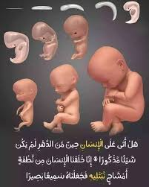 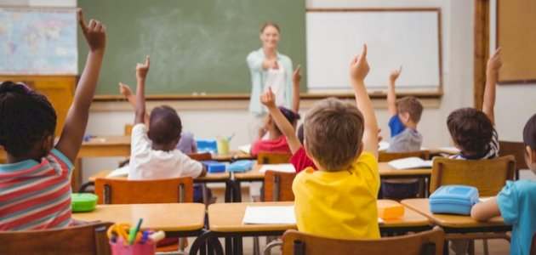

فالتعلم عملية أساسية تحدث في حياة ألأفراد باستمرار نتيجة احتكاكه بالبيئة الخارجية واكتسابه أساليب سلوكية جديدة تساعده على زيادة التكيف مع البيئة وملاءمة نفسه لما تتطلبها ، وأن هذه العملية تصاحب الإنسان منذ ولادته وهو يكتسب كل يوم أساليب جديدة ويعدل من أساليب سلوكه القديمة ، ونلاحظ ذلك في تصرفاته الخاصة بمتطلبات حياته لذا فالفرد بحاجة ماسة إلى التعلم باعتباره مبدأ أساسياً في حياة الإنسان ، ويعمل على تطوير شخصيته عن طريق اكتساب الجديد لتطوير ما تعلمه الفرد من خلال جميع خبراته المتراكمة والتي هي محصلة تفاعلات الفرد ببيئته باعتباره العامل الذي يحدد الأداء في أي لحظة من لحظات الحياة.

ويشغل التعلم المكان الأهم في البرنامج المدرسي ، بل لعل التعلم المسوغ الذي وجدت المدارس من اجله ، فكما تتوجه جهود الوالدين في البيت إلى تعليم الطفل تتوجه جهود المعلمين وغيرهم من العاملين في المدرسة كذلك لتعليمه.

ولأهمية هذه العملية فقد تناول العديد من الباحثين والمختصين مفهوم التعلم إذ عرفه.

* **( الدليمي ) بإنه** ”التحسن المستمر في المعرفة العلمية للمهارة عن طريق التدريب أو انه نشاط جسمي عقلي يصل به الكائن الحي إلى تعديل خبراته السابقة واكتساب خبرات ومهارات جديدة “ ( الدليمي ، 2005 ، 51 ) .
* **وعرفه ( مهدي ) بإنه** ” تحسن في الأداء الحركي من خلال التمرين وتصحيح الأخطاء واكتساب الخبرة “ ( مهدي ، 2005 ، 21 )
* **كما عرفه ( قطامي ) بإنه** ” تعديل أو تغيير في السلوك نتيجة التمرين على أن يكون هذا التعديل والتغيير ثابتاً نسبياً ولا يكون مؤقتاً ومرهوناً بظروف أو حالات طارئة “ ( قطامي ، وقطامي ، 2000 ، 13 ) .
* **وعرفه ( محمـد ) بإنه** ” التغيرات التكيفية التي تطرأ على سلوك الإنسان وعاداته بشكل دائم نسبياً نتيجة الارتباطات بين المثيرات البيئية والاستجابات التي يقوم بها المتعلم وهو يتفاعل مع الخبرات في البيئة “ ( محمد ، 2004( أ )، 70 ).
* **وعرفه ( الزغول ) نقلاً عن ( كلوزماير ) بإنه** ” تغيير في السلوك نتيجة لشكل أو أشكال الخبرة أو النشاط أو التدريب أو الملاحظة ( الزغول ، 2003 ، 30 ).
* **وعرفه ( عنان وباهي ) بإنه** ” حدوث تغيير أو تطوير في سلوك الفرد أو (اللاعب) نتيجة قيامه بنشاط ما ، وأن وجود الحاجة إلى التعلم وكذلك إلى الدوافع الايجابية للتعلم يعد أمراً مهماً لإحداث هذا التغيير في السلوك “ ( عنان ، وباهي ، 2001 ، 15 ).
* **في حين عرفه ( محجوب) بإنه** ” سلوك يتغير بفضل الخبرة والتجربة وهو كل ما يكسبه الفرد من علوم وميول وقدرات واتجاهات وعواطف ومهارات حركية “ ( محجوب ، 2001 ( أ ) ، 4 ) .

**ومن خلال ما تم عرضه من تعاريف للتعلم يمكن تحديد الملامح المفاهيمية للتعلم وهي:-**

1. تغيير.
2. تعديل.
3. يظهر على صورة سلوك.
4. قابل للملاحظة.
5. يترتب على مواقف الخبرة والتمرين.
6. ثابت نسبياً.

ولا يتوقف عملية التعلم على المتعلم فقط بل على المعلم والمتعلم ومدى قدرتهما على التعامل والتفاهم بينهما ، فالتعلم لا يحدث مهما كان الجهد المبذول من قبل المعلم ما لم يشترك فيه المتعلم اشتراكاً فعالاً وايجابياً ، كما أن لوسيلة الاتصال بين المعلم والمتعلم دوراً مهماً في سرعة تعلم وإتقان المهمة المطلوب تعلمها .

**التعليم :**

يعد التعليم عملية إنسانية اجتماعية تتم بين طرفين المعلمين والمتعلمين ، وتهدف إلى مساعدة المتعلمين على اكتساب نتاجات تعليمية مبتغاة ، مما يجعلها توظف محتوىً معرفياً معيناً ، وتستخدم أنشطة مختلفة لابد من متابعتها لضمان توجهها نحو تحقيق هذا الهدف ، وفي ضوء هذا الوصف للتعليم يمكن عد المعلم مديراً للنظام وعد المتعلم وقد تحققت لديه الأهداف ، أهم مخرجات النظام ، فالتعليم هو نظاماً له بيئته الخاصة تضيق تارة وتتسع تارةً أخرى ، تؤثر فيه وتتأثر به ( غباين ، 2001 ، 9 ).

لذا فأن الغاية التي يستهدفها التعليم هي التعلم ، ولا جدوى من التعليم وطرائقه المختلفة أن لم يحقق تعلماً لدى المتعلم ، فالتعليم هو ” عبارة عن مجموع الممارسات والأساليب والنشاطات التي يقوم بها المعلم لتخطيط عملية التعلم وتنفيذها وتسهيلها وتقويم نتائجها ، وتهدف إلى إكساب المتعلم مجموعة من المعارف والمفاهيم والمبادىء والمهارات والاتجاهات والقيم وتطوير قدراته العقلية من اجل مواصلة التعلم لاحقاً “ ( أبو نمرة ، وسعادة ، 2000 ، 204 ).

( فالتعليم إذن مرتبط بالتصميم والتخطيط وإلاجراءات ، وغير ذلك من عناصر البيئة التي يقوم بها المعلم لتنظيم الموقف التعليمي بقصد تسهيل عملية التعلم على التلاميذ ، وأن تسهيل عملية التعلم على التلاميذ تعني تمكينهم من اكتساب الأهداف التعليمية المقصودة ، وتطوير سلوكهم العقلي والوجداني والحركي ، بفضل عملية التعليم التي تقوم بتحديد السلوكيات التعليمية ، واختيار المادة التعليمية وتنظيمها والتحكم في شروط تعليمها للتلاميذ في الموقف التعليمي ، ولكن العلاقة بين التعلم والتعليم ليست دائماً متبادلة ، أي أن حدوث التعليم يؤدي دائماً إلى تعلم ، وأن حدوث التعلم يدل على تعليم بالضرورة ، فقد يحصل تعليم بشروط جيدة ، ولكن تعلم التلاميذ لا يتم بدرجة ناجحة بسبب نقص في المدخلات السلوكية لشخصية التلاميذ ، وعلى أية حال فأن تعلم التلاميذ يبقى المعيار الذي يكشف عن مدى فعالية التعليم داخل الدرس.

**الفرق بين التعلم والتعليم :**

هنالك علاقة قوية بين التعلم والتعليم ، ونتيجة لهذه العلاقة فقد اختلط مفهومها عند عدد كبير من الناس بحيث أصبح عندهم الكلمتان بمعنى واحد ، وترتب على ذلك لبس في مفهومهما وما ترميا إليه من دلالات ، وانعكس ذلك على ميدان التربية وما تنطوي عليه من تعلم وتعليم ( محمد ، 2004 ( أ )، 76 ).

**التعلم التعليم**

|  |  |
| --- | --- |
| **التعلم يشير إلى التغيرات النمائية في**  **سلوك المتعلم** | **التعـليم يشير إلى تصمـيم وتنظيم البيئة التعليمية** |
| **التعلم في العملية التربوية غاية مقصودة** | **التعليم وسيلة تسهم في تسهيل هذه الغاية** |
| **التعلم يفسر من نظريات علم النفس التعليمي** | **التعليم يقوم على تطبيق مبادىء التعلم** |
| **يفسر التعلم بآلية النظريات السلوكية أو المعرفية** | **النظريات التعليمية لتسهيل عملية التعلم عند الإنسان** |
| **التعلم يتصل بالتلميذ** | **التعليم يتصل بالمعلم** |
| **التعلم قد يحصل دون تعليم** | **التعليم قد لا يؤدي إلى تعلم** |
| **التعلم هو المؤشر الحقيقي لفاعلية التعليم** | **التعليم لا يؤشر على فاعلية التعلم** |
| **التعلم عملية تفاعل الإنسان مع الخبرات في البيئة** | **التعليم عملية تنظيم للخبرات في البيئة التعليمية** |
| **التعلم سلوك داخلي يرتبط بالمتعلم** | **التعليم إجراءات خارجية في البيئة نحو المتعلم** |
| **النظريات التعليمية لتفسير ظاهرة تعلم الإنسان** | **يفسر التعليم في ضوء مبادى النظريات السلوكية والمعرفية** |
| **التعلم جهد ذاتي يقوم على إثارة واستجابة**  **أو على الإدراك والتنظيم الداخلي** | **التعليم جهد خارجي يقوم على التفاعل مع الخبرة التعليمية** |

بمعنى أن التعلم هو مجهود شخصي ونشاط ذاتي يصدر عن المتعلم نفسه ، وقد يكون بمساعدة المعلم وإرشاده ، أما التعليم فهو مجهود شخصي لمساعدة شخص أخر على التعلم ، والتعليم عملية حفز واستثارة لقوى المتعلم العقلية ونشاطه الذاتي وتهيئة الظروف المناسبة التي تمكّن المتعلم على التعلم.

ومن خلال هذه المقارنات نستخلص أن هناك علاقة ذات طبيعة متكاملة وليست متماثلة ، فكل ما يتصل بموضوع التعلم هو نشاط ذاتي من اجل النمو ، في حين أن كل ما يتصل بالتعليم هو نشاط خارجي ، من اجل تسهيل عملية التعليم على التلاميذ ومساعدتهم في النمو.

**قياس التعلم :**

يتم قياس التعلم والحكم عليه من خلال ملاحظة الأداء الخارجي الذي يقوم به الفرد ، إذ يعد السلوك محكاً مرجعياً يتم ألاعتماد عليه في الحكم على حدوث التعلم أو عدم حدوثه ، وتنوع وسائل وأساليب القياس تبعاً لنـوع التعلم ، فالتعلم الحركي يقاس بوسائل غير تلك التي يستخدم لقياس التعلم المعرفي أو الاجتماعي مثلاً ، وعموماً هناك عدد من المعايير تستخدم لقياس التعلم ومدى جودته ومنها :-

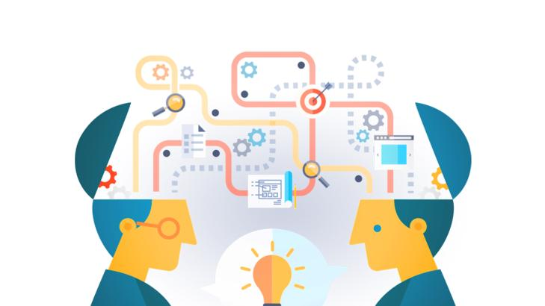

1. السرعة :- **وتتمثل في الزمن الذي يستغرقه الفرد لتعلم مهارة أو سلوك معين ، أو**

**من خلال السرعة في تنفيذه لعمل معين.**

1. الدقـة :- **وتتمثل في القيام بالسلوك أو المهمة بأقل عدد من الأخطاء.**
2. المهارة :- **وتتمثل في القدرة على التكيف مع الأدوار المختلفة بحيث يتمكن الفرد من**

**أداء السلوك أو العمل بسرعة ودقة وإتقان.**

1. عدد المحاولات اللازمة للتعلم :- **وتتمثل في عدد المحاولات التي يحتاجها الفرد**

**لتعلم مهمة أو سلوك معين.**

**مميزات التعلم :**

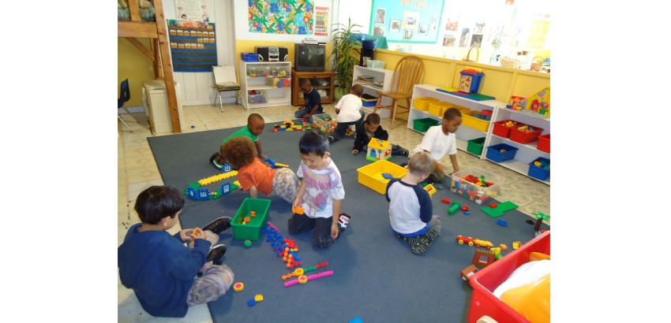

**يمكن حصر ابرز مميزات التعلم بما يأتي :-**

1. **التعلم نمو :-**

**مع أن النمو عملية كامنة ، إلا أننا نستطيع أن ندرك أن المتعلم بالنشاطات اليومية التي يمارسها ينمو عقلياً وجسمياً ، ومن هنا يقال بأن التعلم نمو من خلال خبرة.**

1. **التعلم تكيف :-**

**يساعد التعلم الفرد على التكيف مع المواقف الجديدة التي تتطلب استجابات مناسبة ، ولا يستطيع الفرد أن يقوم بتلك ألاستجابات إلا عن طريق الخبرات التي يتعلمها وتترك آثارها على بنيته العقلية ومن ثم على سلوكه.**

1. **التعلم تنظيم للخبرة :-**

**ليس التعلم مجرد إضافة إلى المعرفة أو مجرد اكتساب للحقائق والمهارات بالتمرين والتكرار ، وإنما هو إعادة تنظيم للخبرة ، فكل خبرة جديدة تلتحم مع غيرها من الخبرات السابقة المشابهة لها وتعدلها ليتكون منها جميعاً قدرة أكمل ومهارة أكفأ.**

1. **التعلم هدفي :-**

**التعلم ليس عملية عشوائية ، وإنما هو عملية تنظيم للنشاطات تنظيماً هادفاً يستثير في الطفل الحاجة للتعلم ويثير فيه الدافع إليه.**

1. **التعلم ذكي :-**

**التعلم الذي يتوجه نحو الذاكرة وحسب عملية عبثية لا يتحقق بها النمو ، فالتعلم الحقيقي هو الذي يتمثل فيه المتعلم المعارف فيعزز لديه القدرة والمهارات العقلية على تطبيقها والاستعانة بها في تحليل المواقف الجديدة وتقييمها.**

1. **التعلم نشاط ذاتي :-**

**يحقق التعلم أغراضه إذا كان يتم اعتماداً على عمل المتعلم ونشاطه بالدرجة الأولى ، والتعلم الذي يضع المتعلم في موقف المستقبل السلبي ويضع المعلم في موقف المرسل النشط لا يراعي الأسس النفسية للتعلم والأساليب الحديثة في التعليم.**

1. **التعلم فردي واجتماعي معاً :-**

**ليس التعلم نشاطاً فردياً وحسب ، فالمتعلم يعيش مع غيره ، ويتأثر بهم ويؤثر فيهم ، فيتعلم منهم افكاراً ومشاعراً جديدة.**

1. **التعلم حصيلة للبيئة :-**

**تلعب البيئة دوراً هاماً في نمو الفرد وتطوره ، الأمر الذي يدعو لأن تكون البيئة المادية نظيفة وصحية وغنية في امكاناتها التربوية.**

1. **التعلم يؤثر على سلوك المتعلم :-**

**كل خبرة يتعلمها الفرد تؤدي إلى إحداث تأثير في بنيته العقلية فيتغير سلوكه نتيجة لذلك ، والتعلم هو في نهاية التحليل عملية إحداث تغييرات ايجابية في سلوك المتعلم.**

**التعلم الحركي :**

يؤدي التعلم دوراً مهماً للغاية في تحديد سلوك الكائنات الحية المختلفة فهو يساعدها على اكتساب بعض المظاهر السلوكية كالجري والقفز والتفكير وحل المشكلات بطرائق المختلفة ، كما يساعدها على تعديل أساليبها السلوكية.

ويعد التعلم الحركي احد فروع العملية التعليمية والتي تميز حياة الكائن الحي منذ ولادته وحتى وفاته ، حيث لا يخلو النشاط البشري بمختلف أنواعه من التعلم والتعلم الحركي ، كما تتفق عملية التعلم الحركي مع التدريب الرياضي في عملية انتقال المعلومات من المدرب أو المدرس إلى اللاعب أو التلميذ ، وكذلك في التغيرات التي تحدث في السلوك الحركي والناتجة من العملية

التعليمية والتي تهدف إلى إكساب الفرد المتعلم أو اللاعب صفات بدنية وقدرات حركية ومهارية.

* والتعلم الحركي عبارة عن ” عملية الحصول على المعلومات الأولية للحركة والتجارب الأولية للأداء وتحسينها ثم تثبيتها ، وتعد هذه العملية جزءاً من عملية التطور العام للشخصية“ ( طه ، 1999 (ب) ، 40 ) .
* ويعرفه (Schmidt) ” النمو بالقدرة على الأداء الحركي وهي مجموعة من العمليات المرتبطة بالتدريب والخبرة والذي يقود إلى تغيرات ثابتة نسبياً في قابلية الفرد على الأداء المهاري “ ( 155 ,1991(A) , Schmidt ).
* وعرفه (أونجر وجروسينج ) بإنه ” عملية التغيير في السلوك الحركي للفرد والتي تنتج أساسا من خلال ممارسة فعلية للأداء ولا تكون ناتجة من عمليات مؤقتة كالتعب أو النضج أو تعاطي المنشطات وغير ذلك من العوامل التي تؤثر وقتياً في السلوك الحركي “ ( عثمان ، 1987 ، 125 ) .
* ويشير ( سبـع ) إلى أن التعلم الحركي هو ” التغير الدائم أو الثابت نسبياً في السلوك ذات الطابع الحركي نتيجة للعمليات الداخلية التي ترافق عملية اكتساب أو تعديل المهارات الحركية من جراء التدريب أو الخبرة أو اكتساب المعرفة أو مجملها معاً “(سبع ، 1998 ،29 )
* في حين عرفه ( خيون) نقلا عن (S a g ) ” تغيير يحدث في الأعصاب نتيجة لتراكم الخبرة “ ( خيون ، 2002 ، 17 ) .

أن الزيادة الحاصلة في النمو الجسمي وتطور الأجهزة الداخلية يقابلها نمو سريع حاصل في القدرة العقلية من ناحية الذكاء والتفكير والانتباه والتركيز والملاحظة والتذكر ، وكل هذه النواحي لها اثر كبير في التعلم وبالأخص التعلم الحركي بحيث أن الرياضي تزداد قابليته لتعلم المهارات الحركية المتعددة ( محجوب ، 1987 ، 190 ) .

**شروط التعلم الحركي :**

**هناك ثلاثة شروط أساسية لابد من توافرها حتى تتم عملية التعلم وهي :**

**أولاً :- الدافعية**

يعرف الدافعية بإنه حالة داخلية في الفرد تستثير سلوكه وتعمل على استمرار هذا السلوك وتوجيهه نحو تحقيق هدف معين . وتحدث عملية التعلم أثناء نشاط معين يقوم به اللاعب ، وهذا النشاط يتم في موقف نفسي معين نتيجة لوجود حالة توترية داخلية ( طاقة نفسية مشتعلة ) عند المتعلم ، ويهدف هذا النشاط إلى إزالة هذا التوتر الناتج عن حاجة معينة ، تدفعه إلى أن يسلك سلوكاً معيناً ، حتى يستطيع أن يشبع هذه الحاجة ومن ثم يعود إلى حالته الطبيعية ، ويعمل الدافعية على تحرير الطاقة الانفعالية في الفرد والتي تثير نشاطاً معيناً لديه ، كما تجعل الطالب يستجيب لموقف معين ويهمل المواقف الأخرى ، وتجعل الطالب يوجه نشاطه وجهة معينة حتى يشبع الحاجة الناشئة عنده ويزيل التوتر الكامل لديه أي حتى يصل لأهدافه .

**ثانياً :- التمرين**

أن عملية تعلم مهارة ما لايمكن تحقيقها بمجرد الدافع لتعلمها فقط ، ولكن يجب ممارستها وتكرار أدائها لكي يسيطر المتعلم على حركاته بحيث يؤديها بشكل صحيح وسليم ، فلاعب كرة السلة لا يتعلم كيف يصوب على الهدف من القفز بمجرد أن يشاهد النموذج وإنما يتعلم اللاعب كل مهارات اللعبة بعد الشرح اللفظي والنموذج أولاً ثم يمارس المهارة عدة مرات تحت إشراف وتوجيه المدرب الذي يوضح دائماً الفرق بين الأداء الخاطئ والصحيح .

**ثالثاً :- النضج**

لابد من وجود درجة مناسبة من النضج البدني والعقلي والانفعالي عند المتعلم فالطفل مثلاً لن يستطيع تعلم السباحة إلا إذا كانت عضلاته قد وصلت إلى حد معين من النضج يسمح له بأداء الحركات المناسبة لتعلم هذه المهارة وإلى درجة من السيطرة على حركات الرجلين والذراعين بحيث يعملان بدرجة من التوافق يتطلبها هذا الموقف مهما كأن الطفل مدفوعاً نحو التعلم ، ومهما بذل من محاولات لتعلمها ، فأنه سيفشل حتماً إذا لم يكن قد وصل إلى مستوى من النضج المطلوب .

**العوامل المؤثرة على التعلم الحركي :**

وتقسم هذه العوامل إلى ثلاثة أقسام وهي :-

**أولاً :- عملية التعلم :-**

**بالرغم من أن كل فرد يختلف عن الفرد الأخر وأن هناك بعض التشابه بين تعلم الأفراد فأن عملية التعلم جميعها تدخل فيما يأتي :**

1. التشابه بالتعلم بين الأفراد .
2. فروق فردية بالإنجاز .
3. استقبال وتحليل المعلومات متشابه في الأفراد .
4. استقبال المعلومات من العضو المفضل .
5. الاعتماد على التجارب السابقة .
6. يتم نظام المقارنة دائماً بعد التطور .

**ثانياً :- العوامل الشخصية للمتعلم :- وتشمل**

1. حدة الحس ، قابلية الحواس على تسجيل الدقات المنبهة .
2. إلادراك الحسي ، القابلية على صنع معنى للحالة .
3. الذكاء ، القابلية على تحليل وحل المشكلات وصياغة القرار بالاعتماد على أنجاز الحركة.
4. القياسات البدنية .
5. القياسات الأنثروبومترية .
6. التجارب السابقة ، امتداد ونوعية التجارب السابقة تعود أو ترتبط بحالة التعلم الحالية .
7. التمرين ، وهي التمرين العملية للمهارة وبدون ممارسة لايمكن تعلمها .
8. الانفعالات ، القابلية على توجيه وسيطرة المشاعر بطريقة ملائمة قبل وخلال الإنجاز .
9. الحث ، استحضار مستوى يثمر من الحافز وتوقع الإنجاز في النشاط الخاص .
10. المواقف ، استحضار التشوق للفعالية وإعطاء قيمة لها .
11. الجنس ، التأثير على مكونات الجسم ، التجارب والعوامل الثقافية على إنجازات النشاط ، الرغبة في التحقيق .
12. العمر ، تأثير الترتيب الزمني والنضج على الاستعداد والقابلية على التعلم وإنجاز مهمات خاصة.
13. عوامل شخصية أخرى مثل المزاج والأنماط .

**ثالثاً :- عوامل مكان التعلم والتي تحدث في مكان التدريب :-**

1. العرض يودي دوراً مهماً في التعلم وكذلك ينبه على المواقف الحقيقية .
2. المتغيرات الطرفية : وهي التعلم تحت شروط مختلفة إذ أثبتت التجارب أن تغيير الشروط الظرفية تؤدي إلى تطور التعلم .
3. توجيه الانتباه : حيث أن التعلم يتعرض إلى أكثر من موقف أو مظهر خارجي يؤدي ذلك إلى عرقلة التعلم ، وعلى المدرب أن يركز وينتبه إلى القضايا المهمة فقط .
4. التعلم من البسيط إلى الأصعب إذ يجعل المتعلم يتقن المهارة بشكل آلي .
5. ترتيب المواقف بحيث أن ينظم المعلم التغذية الراجعة بما يفيد المتعلم حيث أن الإعادة الدقيقة مهمة لاكتسابها .
6. بجب أن يحتوي برنامج التعلم على وسائل مرئية مثل الفيديو .
7. ملاحظة طريقة التدريب أي كمية الحجوم وطريقة الإعادة مع ملاحظة الأجهزة المستخدمة للتعلم أن كانت مساعدة أو الأجهزة الخاصة بالمهارة .
8. أن يؤخذ بنظر الاعتبار المهارات التي يمكن من خلالها أن يتم نقل التعلم .

**مصطلحات في التعلم الحركي:-**

1. الاداء الحركي :- ان الاداء الحركي هو الشكل الظاهري للتعلم الحركي حيث ان التعلم يعد عمليه داخليه وغير ملموسه فان الاداء الحكي هو النتيجة الظاهرية لذلك التغيير ولكن لا يمكن الاعتماد على الاداء الحركي لقياس التعلم الحركي حيث يخضع في بعض الاحيان الي بعض المتغيرات مثل الاثارة والتعب والتحفيز والجمهور لذلك يجب ان نسيطر على جميع المتغيرات عند قياس التعلم .

2. السلوك الحركي :- هو تصرف الفرد للوصول الى هدف معين وعادة يقاس السلوك الحركي بالمسارات الحركية لأجزاء الجسم ومقارنتها بالمسارات النموذجية .

3. التحكم والسيطرة الحركية : -هو التركيز على العمليات العصبية والعضلية التي تولد وتنظم الحركة

4. المهارة : - هي مهمة او عمل يعكس فاعليه عالية في الاداء .

**اهداف دراسة التعلم الحركي: -**

1. فهم السلوك الحركي

2. تفسير السلوك اعتمادا على الخبرة

3. توقع السلوك

**العوامل التي تؤثر على الأداء: -**

1. العوامل النفسية

2. عوال اجتماعية وبيئية

3. عوامل وراثية

4. سلامة الاجهزة

**مبادئ التعلم الحركي : -**

1. الوضوح / ويعني وضوح المهارة المراد تعلمها من قبل المتعلمين .

2. السهولة / ويعني سهولة المهارة المراد تعلمها من قبل المعلمين .

3. التدرج / ويعني التدرج بالمهارة المراد تعلمها من السهل الى الصعب .

4. الإتقان / ويعني إتقان المهارة المراد تعلمها بشكل جيد قبل مغادرتها .

5. التشويق والإثارة / ويعني إدخال المتعة للمتعلمين أثناء تعلمهم المهارة .

6. الاستيعاب وسرعة الفهم / يجب أن تراعى الفروق الفردية بين المتعلمين بما يضمن استيعابهم جميعاً وسرعة فهمهم للمهارة الجديدة .

7. التجربة والمعرفة والاستعداد / يجب أن يخضع جميع المتعلمين الى تجربة أداء المهارة الجديدة ومعرفتها والاستعداد النفسي والبدني لتطبيقها .

8. عوامل البيئة / والمقصود هنا مراعاة الظروف الزمانية والمكانية عند تعلم المهارة الجديدة، فمن الخطأ مثلاً إعطاء مهارة جديدة في يوم فيه ريح شديدة .

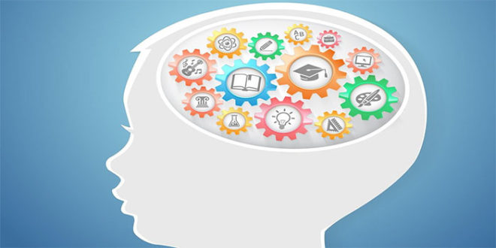

**خطوات التعلم الحركي :-**

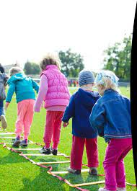

1. شرح الحركة أو المهارة / يجب شرح الحركة أو المهارة الجديدة بوضوح قبل عرضها .

2. عرض الحركة أو المهارة / يجب عرض الحركة أو المهارة الجديدة من قبل مختص .

3. تطبيق الحركة أو المهارة / يجب إعطاء فرص متساوية للمتعلمين لتطبيق الحركة أو المهارة الجديدة .

٤. التغذية الراجعة / وتعطى بعد الممارسة والتكرار من قبل المدرس لتصحيح الأداء .

**شروط التعلم الحركي :-**

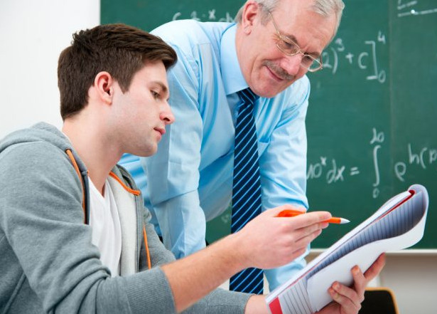

1. وجود الرغبة / أي هناك رغبة من قبل المتعلم لتعلم الحركة أو المهارة الجديدة .

2. وجود الاستعداد / أي هناك استعداد نفسي وبدني لتعلم الحركة أو المهارة الجديدة .

3. وجود الإمكانية / أي وجود الإمكانية المادية مثلاً لتعلم (حركات ومهاراتها لعبة التنس)

4- الاستيعاب .

5- الوضوح / الوضوح في المادة النظرية وتطبيقاتها العملية من حيث الشرح والعرض.

6- السهولة والتدرج .

7- التشويق والاثارة .

8- الحوافز والتعزيز .

9- الدافع .

10- النضج .

11-الممارسة والتدريب ( الخبرة ).

12- الاستعداد .

**وهناك عوامل ثانوية وهي :-**

1- الوراثة.

2- المرض .

3- العوق وهو نوع يتألف من اشكال متعددة وهي : –

* العوق البدني ( ضرر بدني وقتي وضرر بدني مزمن ).

- العوق الادراكي العقلي.

**الفرق بين التعلم الحركي والأداء الحركي:-**

هناك خلط واستخدام غير دقيق لمفهومي التعلم والأداء حيث يستخدم في بعض الأحيان الأداء بديلا ً للتعلم الحركي وبالعكس . ويبدو إن التعلم الحركي والأداء كأنها شيء واحد ويحملان نفس المفهوم ويشيران الى الظاهرة نفسها إلا إن المنطق والأساس العلمي يشير الى وجود فرق كبير بين التعلم الحركي والأداء ويمكن الاستدلال على هذا الفرق والتمييز بينهما من خلال ما يأتي :

ــ إن العملية التدريبية تحمل اثرين مختلفين الأول مؤقت وزائل ينعكس من خلال الأداء والثاني ثابت ودائم ينعكس من خلال التعلم .

ـــ كما يظهر الفرق بين التعلم والأداء واضحا ً من خلال المنحنيات التي تشير الى التعلم والأداء حيث إن منحنيات التعلم هي غير منحنيات الأداء.

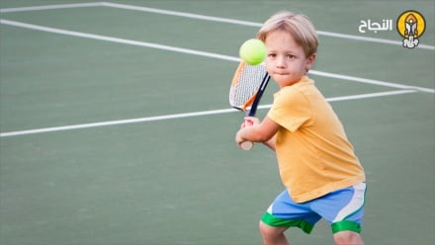

**كيف نميز بين الأداء الحركي والتعلم الحركي :**

يمكن التمييز بين الأداء الحركي والتعلم الحركي بان التعلم هو ( تغير في السلوك الحركي) أما الأداء فهو( إنجاز أو رقم ) ويهدف إلى ( قياس السلوك الحركي للفرد ) .

**علاقة التعلم الحركي بالعلوم الأخرى :-**

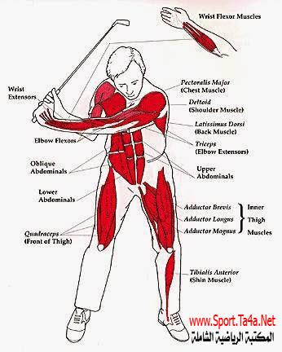

**1-التعلم الحركي وعلم النفس :-**

إن اغلب نظريات التعلم الحركي انحدرت من نظريات التعلم في علم النفس ، والتعلم الحركي هو حلقة الوصل بين علم النفس والتدريب الرياضي . إن تعلم المهارات الحركية يثير بعض الاستفسارات ومنها... لماذا تكون بعض الحركات والمهارات أصعب من غيرها ، والأسباب كثيرة ومنها طبعاً العامل النفسي . ولماذا يكون أداء المهارات في المباراة الرسمية مع المنافس أصعب من ادائها أثناء التمرين ، أكيد يلعب العامل النفسي هنا الدور الأكبر .

**2- التعلم الحركي والتدريب :-**

عندما نريد أن نعلم أو ندرب حركة أو مهارة جديدة فإن كل من التعلم والتدريب يستخدم الممارسة والتكرار ثم تأتي التغذية الراجعة وفي النهاية فإن الاختلاف في الهدف (حيث هدف التدريب هو التغيير والتطوير في النواحي البدنية والفسيولوجية ، أما هدف التعلم فهو التغيير والتطوير في السلوك الحركي)

إن الخطة التدريبية النموذجية تحوي بعض الخطوات المهمة وهي :

* الإعداد العــام : تهيئة الإعداد من ناحية الحدود الدنيا للرياضي والتدريب العام لكافة المجاميع العضلية وتطوير الصفات البدنية بصورة عامة ( القوة ، السرعة ، المطاولة ، المرونة ، الرشاقة ) .
* الإعداد الخاص : تهيئة المجاميع العضلية التي سوف تشترك في المهارة وتطوير القدرات البدنية الخاصة ، فهناك مهارات تحتاج إلى قوة مميزة بالسرعة وأخرى مميزة بالتحمل وهكذا .
* الإعداد المهاري : إن المرحلتين السابقتين تؤهل الرياضي لتعلم المهارة المطلوب تعلما حيث يقوم المدرب بالتركيز على التكنيك لضمان أداء المهارة بشكلها الدقيق بغض النظر عن الإنجاز (وهنا يكون للتعلم الحركي الدور الأساسي في العملية التعليمية للمهارة) ولذلك فان التعلم الحركي يكون جزءاً أساسياً وحيوياً في العملية التدريبية . وبعد انتهاء العملية التعليمية يبحث المدرب (ليس على نوع الأداء وإنما يبحث من الناحية الكمية أو الإنجاز) .

**3- التعلم الحركي وطرائق التدريس :-**

إن طرائق التدريس هي نوع الأساليب التي يتم استخدامها لتعلم مهارة معينة ، وان أسلوب التدريس يأخذ بنظر الاعتبار الظروف الملائمة لعملية التعلم . وإن اغلب المهارات يتعلمها الطفل خلال درس التربية الرياضية ، لذلك نلاحظ اهمية هذين المجالين من بعضهما.

**4- التعلم الحركي والبايوميكانيك** :-

يعد علم البايوميكانيك وسيلة لتقويم المهارة ووسيلة لقياس التعلم الحركي، وقد تفرض بعض الظروف استخدام البايوميكانيك لقياس الحركة وخصوصاً في تطور المهارات ذات المستوى العالي من الأداء ولعدد قليل من الأفراد أو قياس تطور حركة فرد معين(دراسة خاصة لفرد معين أو بطل معين) ، وكذلك تقديم أفضل وضعية للجسم وللأداة مثلاً عند الأداء.

**5- التعلم الحركي والطب الرياضي** :-

إن أغلب تمارين التأهيل التي تعطى للمصابين بالشلل أو نتيجة الجلطة هي عبارة عن إعادة تأهيل الجهاز الحركي للقيام بأداء واجباته . وإن معرفة المجاميع العضلية وواجباتها وطريقة عملها يتيح للمعالج تطوير أو تحريك تلك العضلات . وعلم الحركة يهتم بتحديد المجاميع العضلية التي تؤدي أي حركة ، لذلك فان المعالج لابد أن يعرف التشريح العضلي وكيفية عمل العضلة وتحليل حركات الإنسان على هذا الأساس . وإن المهتمين بعلم الحركة يصلحون لأن يكونوا معالجين إذا تم تحديد المجاميع العضلية المطلوب تطويرها من قبل الطبيب المختص .

**6- التعلم الحركي وعلم الفسلجة :-**

ومتى كانت هناك علاقة قوية بين التعلم الحركي والطب الرياضي فان العلاقة واردة وقوية مع الفسلجة (علم وظائف الأعضاء) ، حيث هناك العديد من المهارات التي تحتاج إلى ظروف فلسجية معينة ، فمنها ما يحتاج إلى الانقباض السريع ومنها ما يحتاج إلى توفير قوة كبيرة في وقت قصير( سرعة انفجارية ) ومنها ما يحتاج تحمل قوة لغرض إكمال وإنجاز المهارة بدقة عالية.

